OBS: todas as informações referente a instalações e versões utilizadas se encontram no repositório do sistema.

**Help de Usuário**

1. **Tela inicial :**

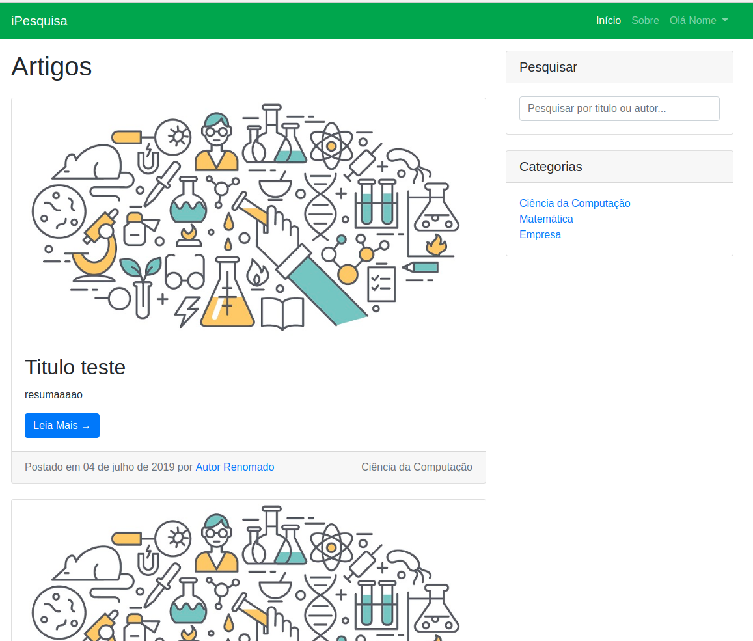

1.1. Artigos:

Contém os últimos artigos postados, clicando em Leia Mais, o artigo pode ser visualizado por completo.

1.2. Pesquisa :

Local onde deve ser digitado a palavra chave da publicação que deseja encontrar.

1.3. Categorias:

Opção de busca em categorias específicas.

1.4. Sobre :

Abre a janela que fala um pouco sobre a história do iPesquisa. Ver mais no item 2.

1.5. Login :

Abre a janela para efetuar o login de usuário. Ver mais no item 4.

1.6 Registro :

Abre a janela para efetuar o registro de usuário da ferramenta. Ver mais no Item 3.

1.7. Olá {nome do usuário logado} :

Caso o usuário estiver logado este é o local onde ele pode sair da ferramenta (logout), ou visitar as informações do seu perfil.

**2. Tela Sobre :**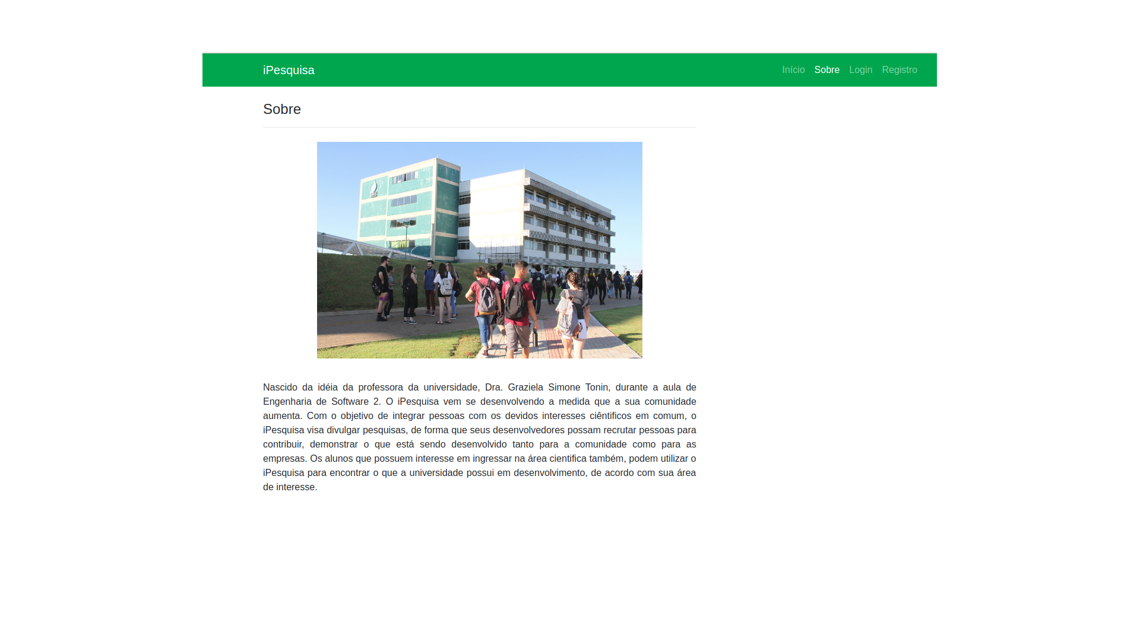

2.1 Sobre :

Contém algumas informações de como surgiu o iPesquisa.

**3 Tela Registro :**

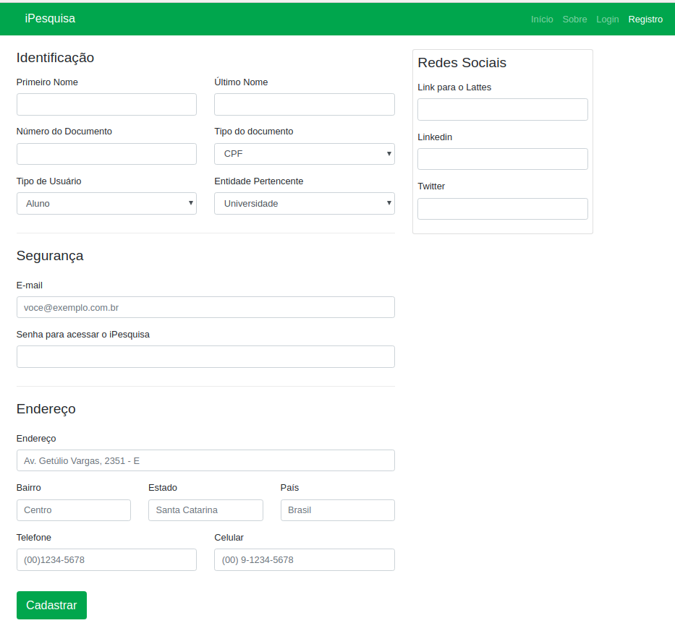

3.1 Identificação :

Campos dedicados para cadastro das informações pessoais do usuário.

3.2 Segurança:

Campos dedicados para cadastro de e-mail e senha. Estes itens serão necessários para efetuar login na plataforma.

3.3 Endereço :

Campos dedicados para cadastro do endereço atual do usuário.

3.4 A política de privacidade do iPesquisa garante que seus dados não serão divulgados.

**4. Tela de Login :**

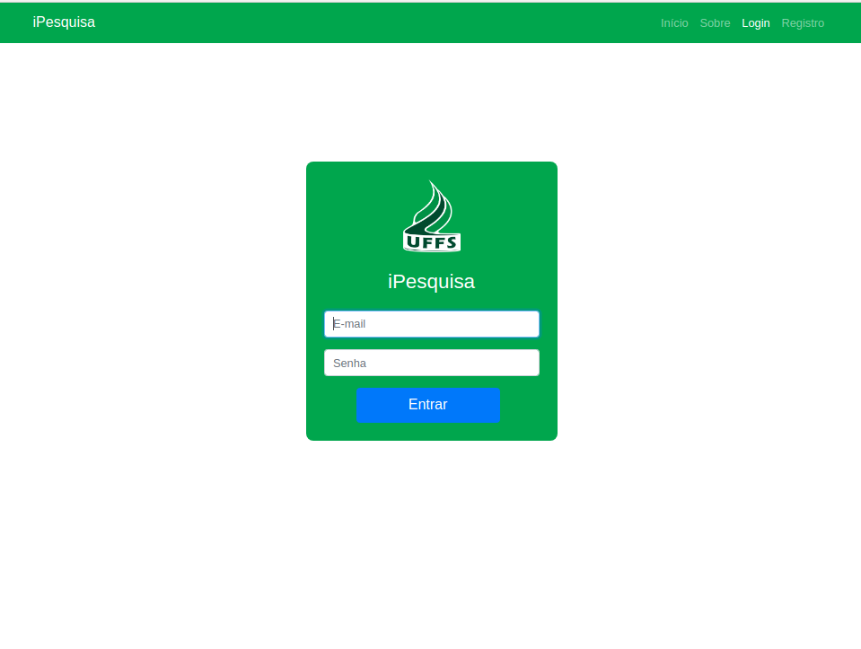

4.1 Para login é necessário informar seu e-mail e senha cadastrados no registro de usuário (Ver Item 3).

**5. Tela Visualizar Postagem:**

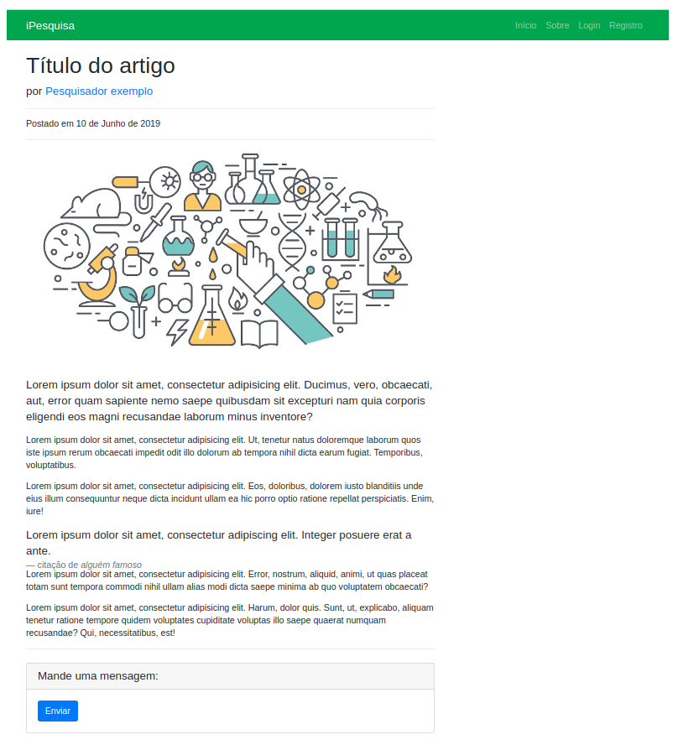

5.1 Artigo na íntegra para visualização.

5.2 Mande uma mensagem:

Neste campo o usuário pode deixar uma breve mensagem para o autor do artigo.

**6. Tela de Contato:**

6.1 Nesta tela o usuário pode realizar contato com a pessoa que publicou o artigo, esta funcionalidade não está realizando o envio de e-mails.

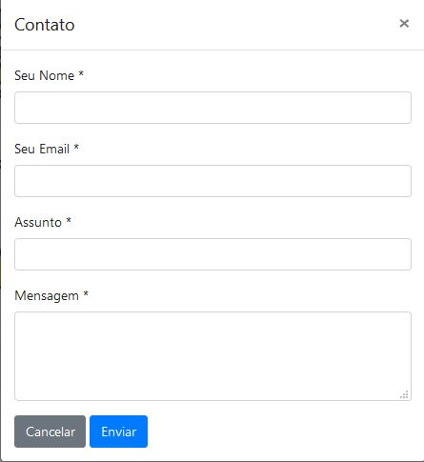

**7. Tela de visualizar perfil:**

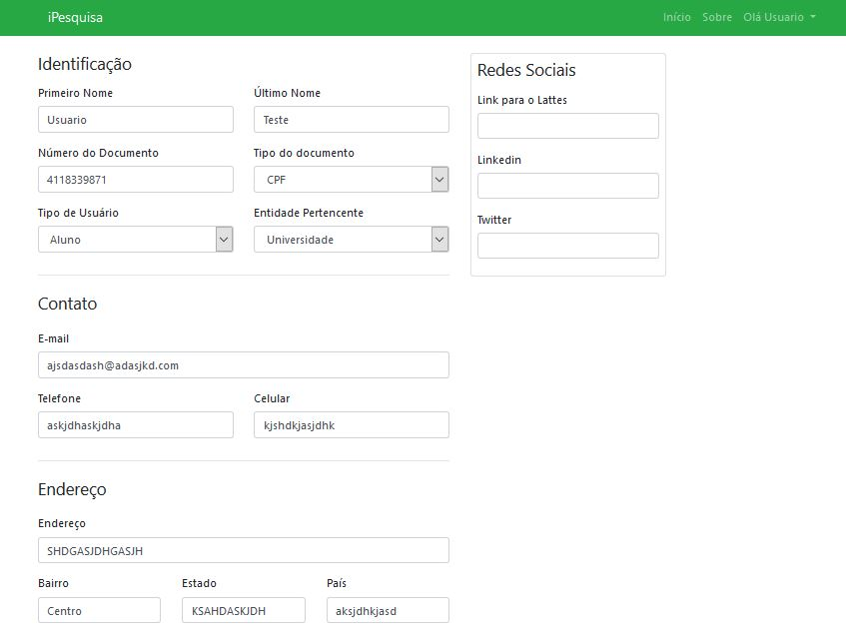

7.1 É possível verificar o perfil cadastrado, e realizar ajustes, caso necessário.